Załącznik nr 1 do CUW.2311.1.9.2018 – „Zakup i dostawa mebli oraz wyposażenia dla Zespołu Szkolno-Przedszkolnego w Nowej Wsi”
Lp. | 1.  opis | 2. ilość | 3.  Zdjęcie poglądowe | 4.  Nazwa oferowanego produktu,  producent /opis | 5.  Cena jednostkowa netto | 6. Stawka  VAT | 7.  Cena jednostkowa brutto | 8.  WARTOŚĆ NETTO | 9. WARTOŚĆ BRUTTO
1 | Stolik przedszkolny regulowany -6 –boczny  -nogi drewniane  - możliwość regulacji w zakresie od 0 do 3  - dla 6 osób  - średnica blatu 140 cm; bok 70cm  - obrzeże blatu PCV (czerwone, zielone)  -blat buk | 2 szt.
2 | Krzesełka przedszkolne typu: Bolek  - krzesło wykonane z rurki fi 25mm  - wcięcie w oparciu ułatwiające przenoszenie  - siedzisko i oparcie: sklejka lakierowana, bukowa  - stelaż malowany proszkowo 12 szt. czerwony, 6 szt.. zielony, 6 szt. - nr 3 | 12szt. | 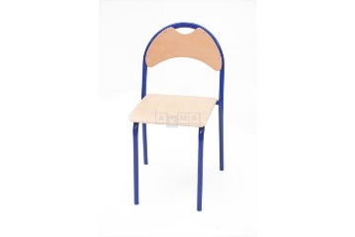
3 | Regał z przegrodą i 2 półkami na pojemniki. Wykonany bukowej płyty laminowanej o gr. 18 mm.  6 kolorowymi pojemnikami.  Wym. szer. 79,2 głębokość 41,5 wysokość 124,2  (szerokość x głębokość. x wysokość) | 2 szt. | 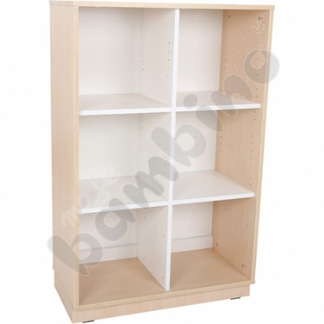
4 | Pojemniki duże z pokrywami  wym. 31,2x43x15 3 żółte, 3 niebieskie, 3 czerwone3 zielone  (szerokość x głębokość. x wysokość) | 12 szt.
5 | Szafka z 12 plastikowymi kolorowymi pojemnikami. Wykonana z bukowej płyty laminowanej o gr. 18 mm.  • wym. 104 x 48 x 49,4 cm  (szerokość x głębokość. x wysokość) | 1 szt. | 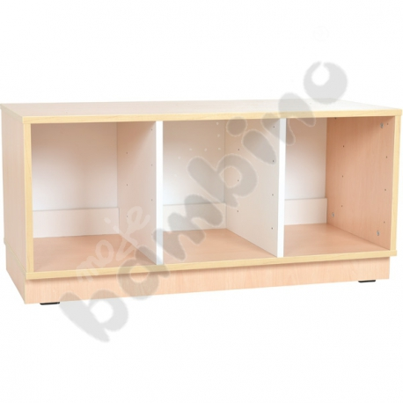
6 | Pojemniki plastikowe głębokie wym. 31,2x43x15  2 żółte, 2 niebieskie, 2 limonkowe, 2 pomarańczowe  (szerokość x głębokość. x wysokość) | 12 szt.
7 | Szafka wykonana z płyty laminowanej o gr. 18 mm, w tonacji buku, z 10 pojemnikami plastikowymi przezroczystymi, przeznaczona do przechowywania 10 zestawów klocków w plastikowych pojemnikach •wym. 46,7 x 31,5 x 84 cm  (szerokość x głębokość. x wysokość) | 1 szt. | 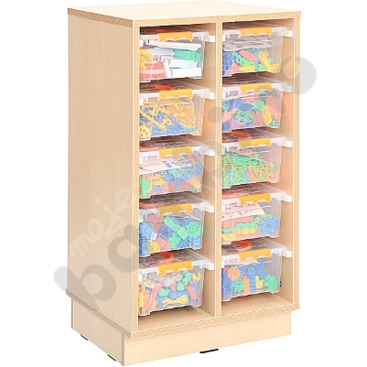
8 | Regał wykonany z płyty laminowanej w tonacji bukowej, o gr. 18 mm.  Regał z 2 przegrodami i 2 półkami. Z zamocowanymi do niego kolorowymi drzwiczkami (5 zilonych,4niebieskie,4 pomarańczowe 5 żółtych)  • wym. 83 x 35 x 120,5 cm  (szerokość x głębokość. x wysokość) | 2 szt. | 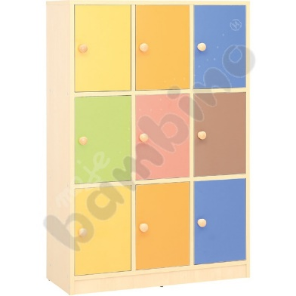
9 | Regał wysoki z 2 półkami i z szafą na dole  Rozmiary wys.190 cm x 80 cm x 40 cm (wys. x szer. x gł.)  - kolor buk  - drzwiczki z płyty MDF kolor (1 szafka czerwona, 1 szafka niebieska, 1 szafka żółta)  - obrzeże PCV 2 mm,  - wykonany z płyty laminowanej o gr. 18 mm.  - dwie półki w szafie  - uchwyty metalowe  - z tyłu plecy | 3 szt.
10 | Biurko dwuszafkowe – z lewej strony szafka z półkami-drzwiczki zamykane na zamek, z prawej strony u góry szuflada pod nią szafka na komputer między szafkami półka wysuwana na klawiaturę, z tyłu plecy. Biurko wykonane z płyty laminowanej o gr. 18 mm, kolor buk Wymiary blatu 1500mm x 750 mm, wysokość 760 mm.  - obrzeże PCV 2 mm, | 1 szt.
11 | Krzesło obrotowe  tapicerka w kolorze ciemnoszarym, podstawa  samojezdna, podnośnik pneumatyczny, regulacja wysokości siedziska,  regulacja nachylenia oparcia i głębokości siedziska. Szerokość siedziska  45 - 48 cm. | 3 szt.
12 | Dywany z atestem  - wymiary 6 m x 4 m  - grubość runa 10 mm  - kolor niebiesko-grafitowy | 2 szt.
13 | Tablica magnetyczna suchościeralna. Powierzchnia tablicy wykonana ze stali lakierowanej. Kolor powierzchni biały. Tył tablicy wykonany z pilśni. Rama aluminiowa anodowana Classic. Montaż tablicy w pionie lub poziomie w czterech rogach. Tablica przeznaczona do pisania suchościeralnymi markerami oraz do zawieszania kartek za pomocą magnesów. Rozmiar listwy: 18x16 mm Dodatki do tablicy: aluminiowa półka i marker.Dodatkowe wzmocnienia tablicy: każdy bok ramy posiada dwie wkręcane śruby wzmacniające. Zestaw do montażu: komplet wkrętów i kołków rozporowych. Wymiary: 180x120 cm. | 8 szt.
14 | Stoliki komputerowe na metalowej konstrukcji, blaty wykonane z płyty laminowanej o gr. 18 mm wykończone obrzeżem o gr. 2 mm. Posiadają stałą półkę na klawiaturę. Stelaż wykonany z profilu o przekroju 40 x 20 mm.  • wym. 70 x 45 x 76 cm  Kolory czerwony, niebieski, zielony, | 3 szt. | 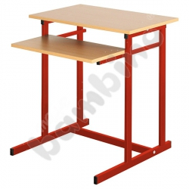
15 | Pojemnik z wytrzymałego tworzywa sztucznego z pokrywami i z kólkami. • wym. 31,2 x 42,7 x 30 cm  • kolor niebieski  (szerokość x głębokość. x wysokość) | 12 szt. | 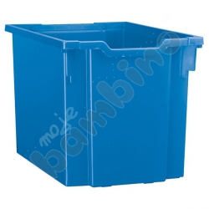
16 | Tablice tekstylne  - kolor bordowy  - obrzeże wykonane z wysokiej jakości profilu aluminiowego  -pod tkaniną znajduje się powierzchnia korkowa wymiary 300 cm x 120 cm | 3 szt.
17 | Ochronne listwy odbojowe na ścianę wykonane z płyty laminowanej o gr. 18 mm, kolor buk, 20 cm szeroka. Krawędzie oklejone obrzeżem PCV 2 mm. Listwy mocowane są do ścian za pomocą kołków rozporowych z samoprzylepnymi zaślepkami na wkrętach. Zadaniem listew jest zabezpieczenie powierzchni ścian przed uszkodzeniami.  Wymiary liatew:  21 szt. x 200 cm dł.  6 szt.x 110cm dł.  1 szt.x 150 cm dł. | 50,5 m
Wartość brutto zamówienia (suma wierszy w kolumnie 9)

Oferujemy wykonanie przedmiotu zamówienia w postępowaniu pn Zakup i dostawa mebli oraz wyposażenia dla Zespołu Szkolno-Przedszkolnego w Nowej Wsi”

Cena oferty brutto: zł.

słownie:
.....................................................................................
Podpis Wykonawcy lub osoby uprawnionej
^{do reprezentacji Wykonawcy}

